**MINISTERIO DE EDUCACIÓN AUDITORIA INTERNA CUA No.:107534**

**MINISTERIO DE EDUCACIÓN ACTIVIDADES ADMINISTRATIVAS**

**Auditoría administrativa de seguimiento a las recomendaciones emitidas por la Dirección de Auditoría Interna, en el informe CUA 88624 Asociación Grupo Ceiba, DIDEDUC Guatemala Norte**

**GUATEMALA, MARZO DE 2021**

**INDICE**

INTRODUCCION 1

OBJETIVOS 1

ALCANCE DE LA ACTIVIDAD 1

RESULTADOS DE LA ACTIVIDAD 1

ANEXOS 4



# INTRODUCCION

De conformidad con el nombramiento de auditoría 107534-1-2021, de fecha 22 de febrero de 2021, fui nombrado para realizar auditoría administrativa de seguimiento a las recomendaciones emitidas por la Dirección de Auditoría Interna, en el informe CUA 88624-1-2020, auditoría de gestión de la ejecución del presupuesto de ingresos y egresos a la subvención y verificación del cumplimiento de las cláusulas contractuales del convenio suscrito entre el Ministerio de Educación y la Asociación Grupo Ceiba, bajo la jurisdicción de la Dirección Departamental de Educación Guatemala Norte.

**OBJETIVOS GENERAL**

Realizar seguimiento a las recomendaciones emitidas por la Dirección de Auditoría Interna -DIDAI-, en el informe CUA 88624-1-2020.

**ESPECIFICOS**

Verificar si existen recomendaciones implementadas, en proceso o incumplidas.

# ALCANCE DE LA ACTIVIDAD

Se efectuó primer seguimiento a las recomendaciones emitidas por la Dirección de Auditoría Interna, en el informe CUA 88624-1-2020, auditoría de gestión de la ejecución del presupuesto de ingresos y egresos a la subvención y verificación del cumplimiento de las cláusulas contractuales del convenio suscrito entre el Ministerio de Educación y la Asociación Grupo Ceiba, bajo la jurisdicción de la Dirección Departamental de Educación Guatemala Norte.

# RESULTADOS DE LA ACTIVIDAD

El resultado del trabajo se resume a continuación:

**RECOMENDACIONES IMPLEMENTADAS**

De conformidad con el análisis efectuado a los comentarios y documentos presentados descritos en el formulario seguimiento a recomendaciones, se estableció que las recomendaciones al hallazgo monetario y de incumplimiento de

aspectos legales: No. 2. Deficiencias en planillas de salarios y al hallazgo de deficiencias de control interno No. 1. Deficiencias en informes de monitoreo; se encuentran implementadas, debido a las acciones realizadas. (Ver anexo)

El beneficio y resultado de la implementación de las recomendaciones, propicia que se tengan controles internos, que facilitan la toma de decisiones.

**RECOMENDACIONES EN PROCESO**

De conformidad con el análisis efectuado a los comentarios y documentos presentados descritos en el formulario seguimiento a recomendaciones, se estableció que las recomendaciones al hallazgo monetario y de incumplimiento de aspectos legales: No. 1. Pago extemporáneo del impuesto sobre la renta, se considera en proceso derivado que se han girado instrucciones entre el Director General, Directora Administrativa Financiera y personal responsable de las retenciones y pago de ISR, además que se ha realizado el pago de las retenciones atrasadas indicadas en el hallazgo, aún se encuentra pendiente que se verifiquen los procedimientos establecidos de control interno y evalúen los pagos del año 2021, cuando se reciban y ejecuten los desembolsos a través del convenio 2021. (Ver Anexo)

El resultado que las recomendaciones estén en proceso, propicia que se mantenga firme la acción correctiva y que exista atraso en el proceso administrativo.

**COMPROMISO ADQUIRIDO POR LOS RESPONSABLES**

De conformidad con el acta No. DIDAI-15-2021, de fecha 8 de marzo de 2021, del libro de actas autorizado por la Contraloría General de Cuentas, con Registro No. L2 48636, las siguientes personas: Representante Legal, Director General y Directora Administrativa Financiera, de la Asociación Grupo Ceiba, se comprometieron a realizar las acciones para implementar las recomendaciones que quedaron en proceso y trasladar las pruebas de cumplimiento a la Dirección de Auditoría Interna en un término de 30 días hábiles, posteriores a recibir y ejecutar las subvenciones correspondientes al año 2021.

HECTOR AUGUSTO LOPEZ ORTIZ

Auditor

MILDRED LORENA FUENTES DE LEON

Supervisor

MILDRED LORENA FUENTES DE LEON

Sub Director

JULIA VICTORIA MONZON PEREZ

Director

# ANEXOS

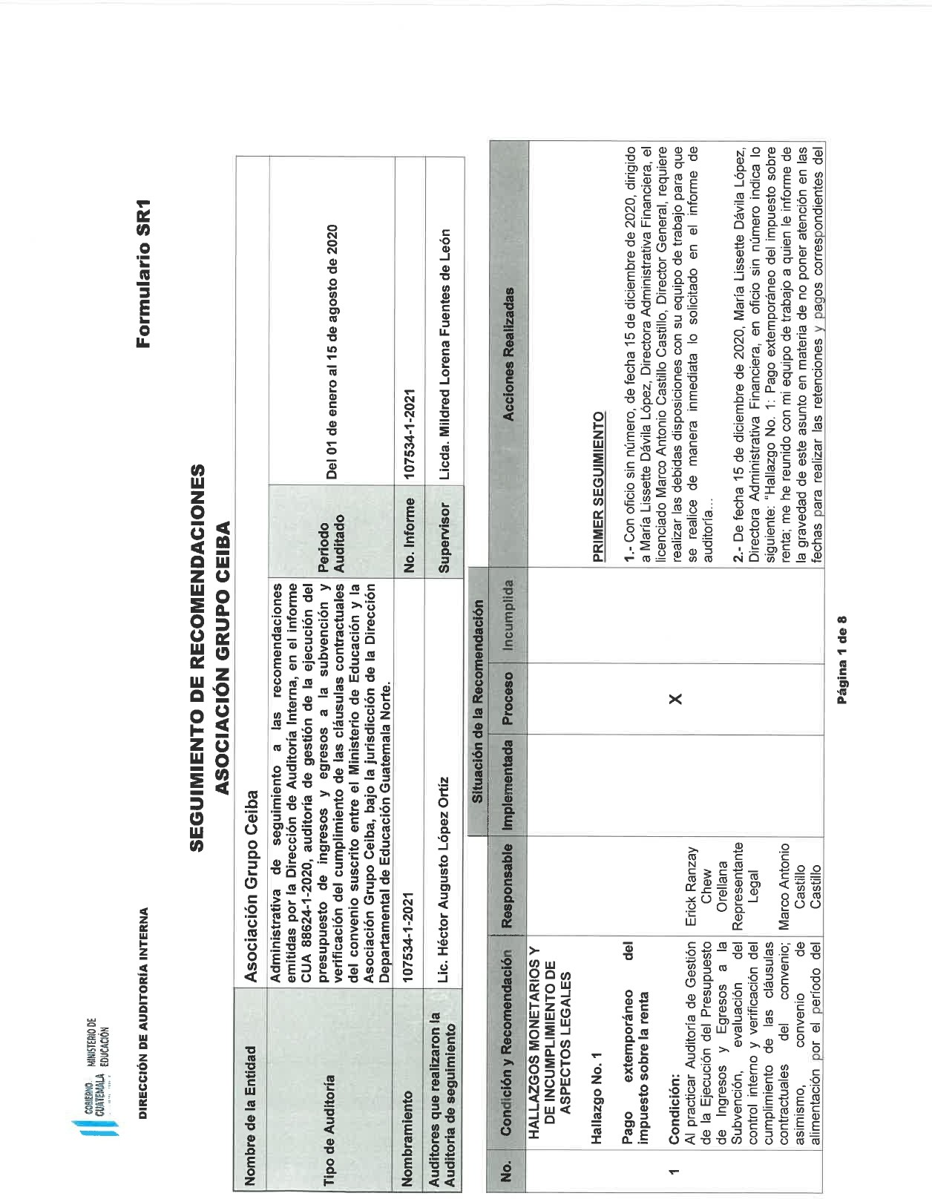Formulario SR1

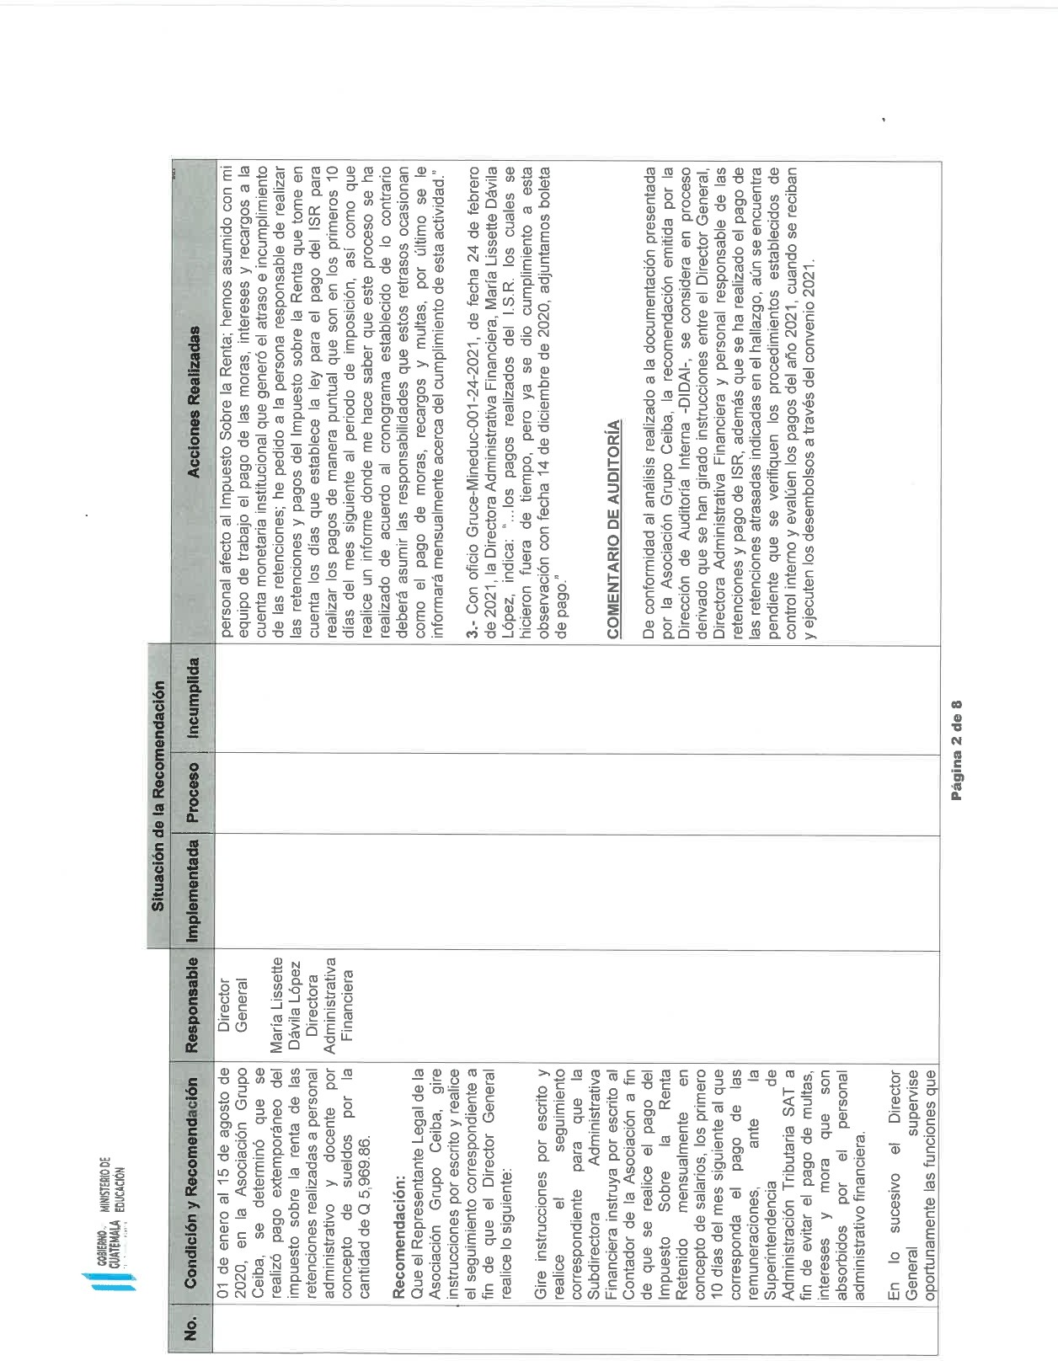2/8

3/8

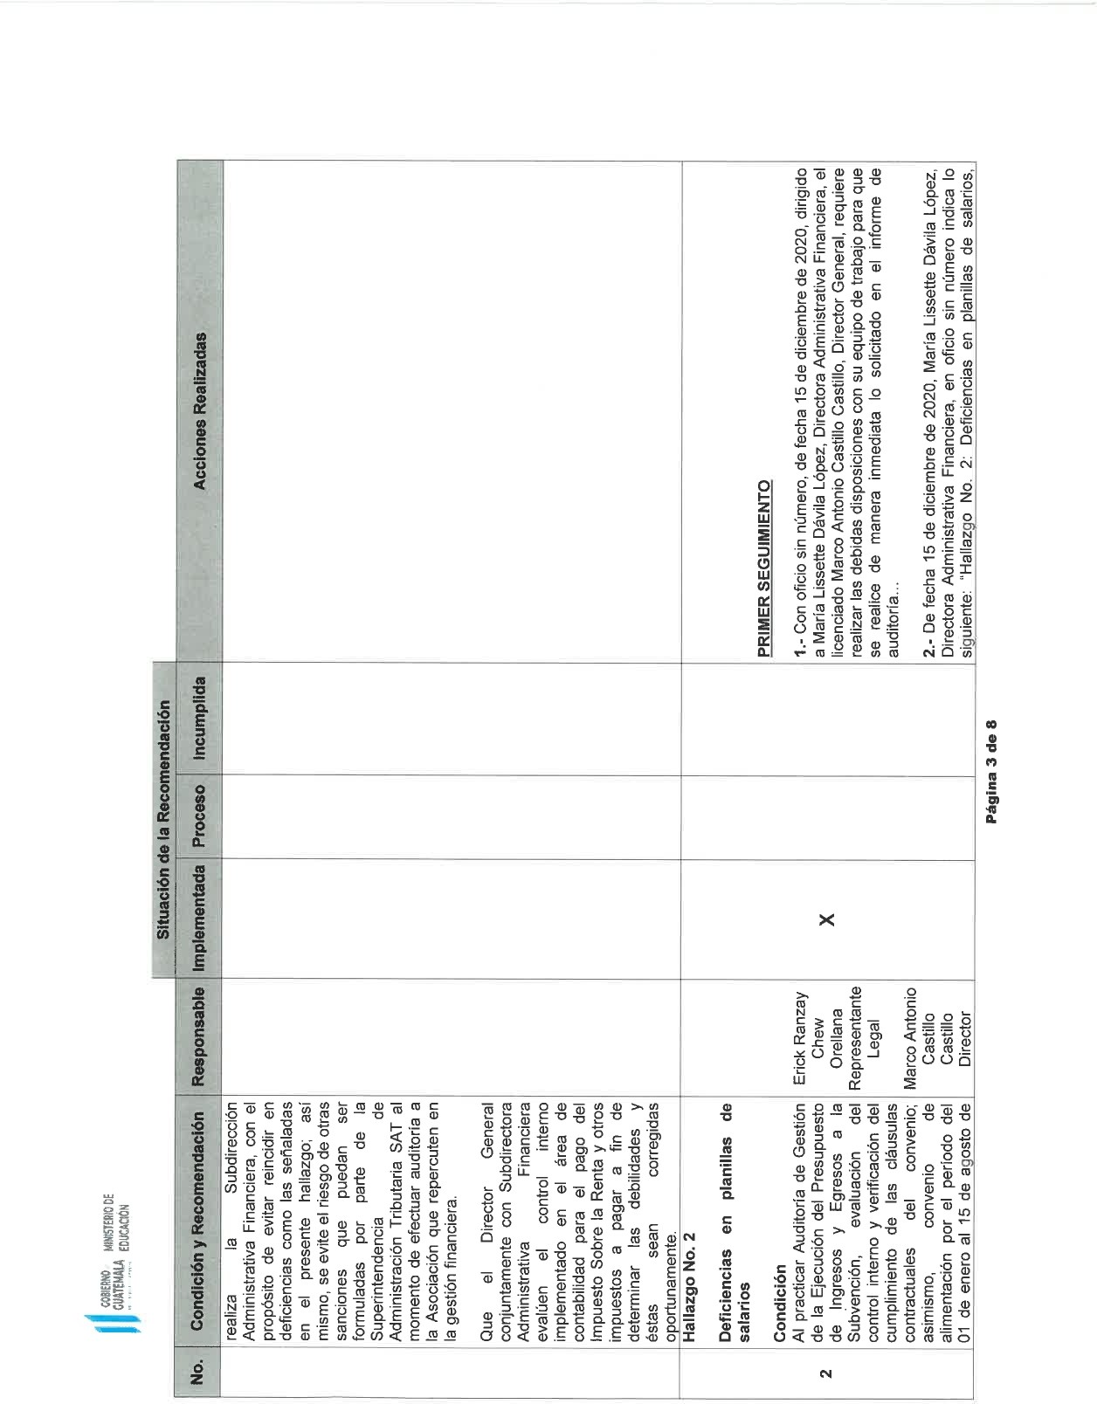

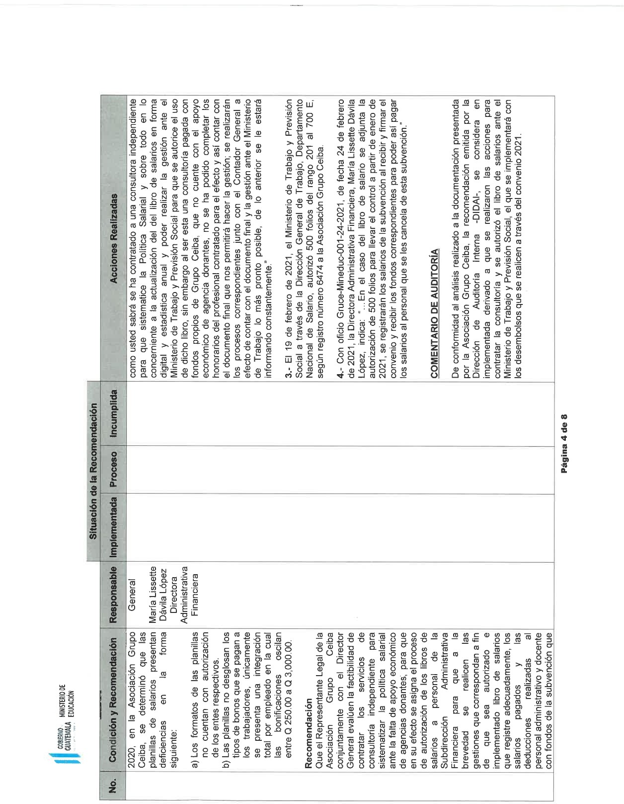4/8

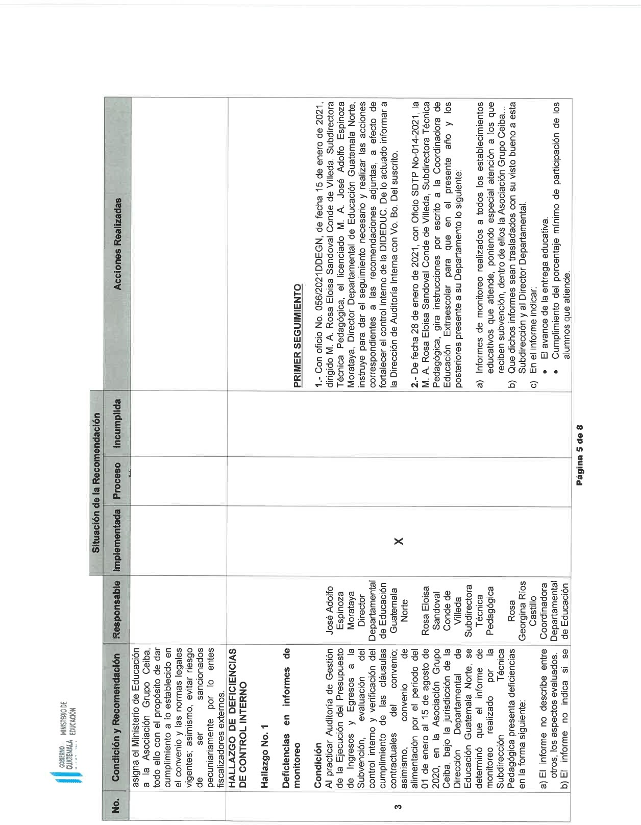5/8

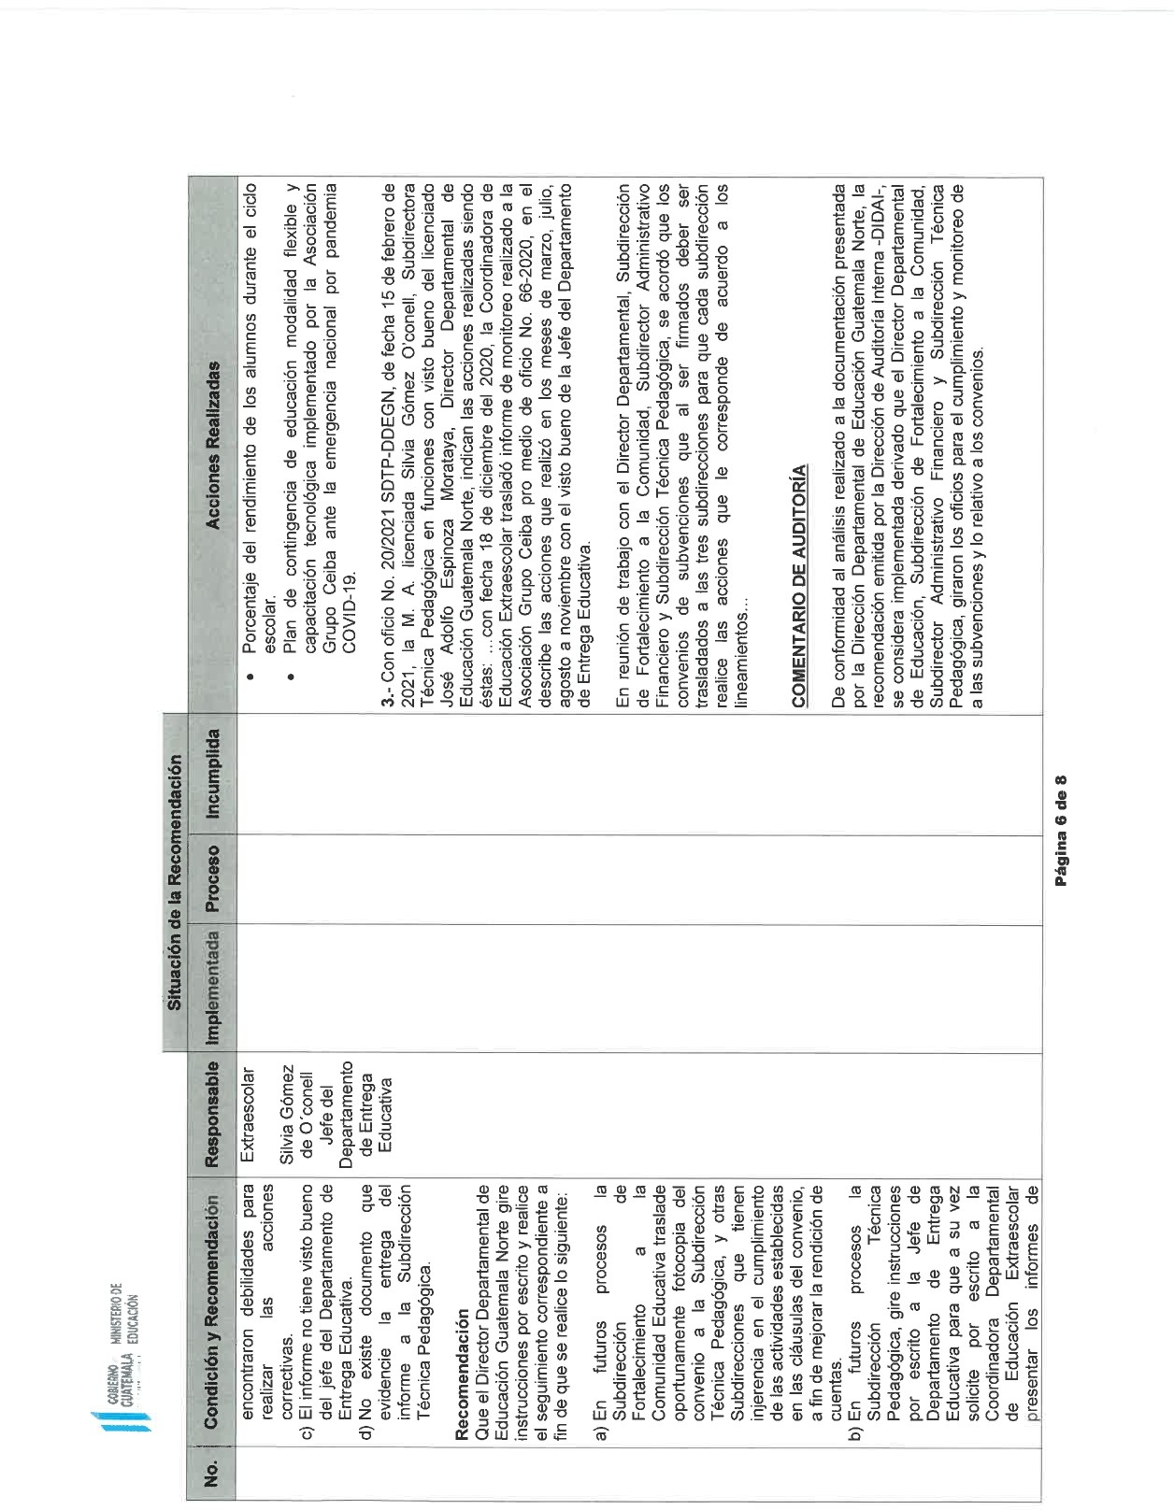6/8

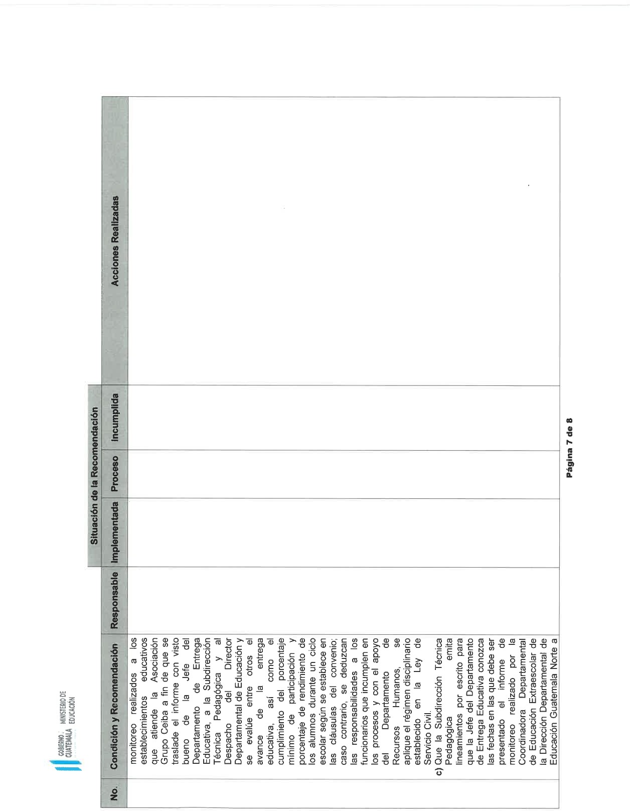7/8

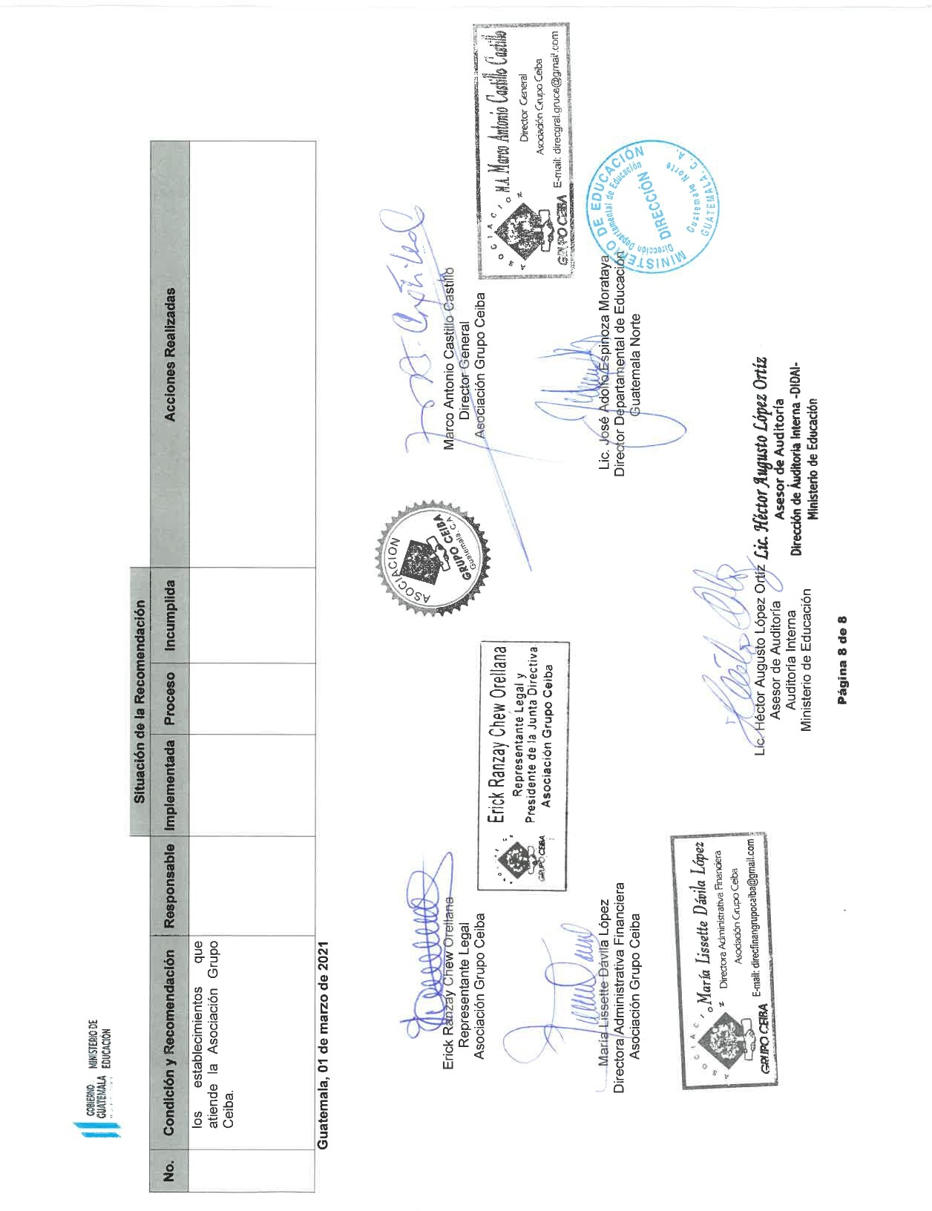8/8